[XenServer部署实录——网络配置](http://blog.chinaunix.net/xmlrpc.php?r=blog/article&uid=24540106&id=4352987)

XenServer部署实录系列之06网络配置  
  
  
**作业环境**  
  
XenServer服务器  
硬件型号：Dell PowerEdge R720  
OS：XenServer 6.2  
Hostname：xsr01  
Eth0 IP：192.168.0.241/24  
Gateway：IP：192.168.0.1/24  
  
三层交换机  
硬件型号：Quidway S5700  
VLAN信息：  
VLAN10网段为192.168.10.0/24，管理IP为192.168.10.1  
VLAN20网段为192.168.20.0/24，管理IP为192.168.20.1  
VLAN100网段为192.168.0.0/24，管理IP为192.168.0.1  
三个VLAN相互隔离，  
Xenserver的管理端口Eth0和XenCenter所在的PC机均连接到VLAN100的端口上。  
另外，为本案实验方便起见，交换机上为各VLAN开设了DHCP地址池，允许远端系统自动获取IP地址及DNS地址。  
  
本案中交换机前6个端口所属VLAN，以及交换机与服务器各端口的连接情况，如下图所示。  
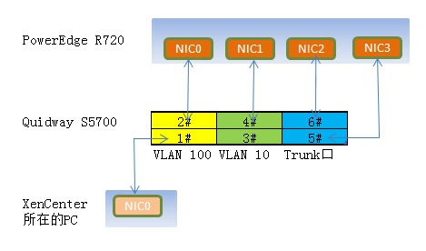  
   
注：1、2端口属于VLAN100，3、4端口属于VLAN10，5、6端口属于Trunk口。  
Trunk口允许所有的VLAN通过。  
  
  
**一、关于XenServer网络**  
  
在物理服务器上安装XenServer后，系统将为该服务器上的每个物理NIC创建一个网络。该网络在虚拟机上的虚拟网络接口（VIF）与和主机服务器上的网络接口卡（NIC）所关联的物理网络接口（PIF）之间起桥接作用。XenServer网络是其系统内部虚拟的以太网交换机。  
  
 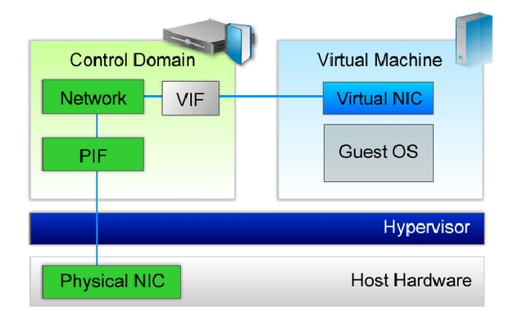  
  
XenServer默认安装过程中会选择第一块网卡eth0对应的网络Network0作为管理端口，对于每个XenServer 主机，XenServer 最多支持 16 个网络（或最多支持 8 个已绑定的网络）；对于每个 VM，最多支持 7 个虚拟网络。  
  
在 XenServer 中可以配置四种不同类型的网络：  
1、外部网络：与物理网络接口相关联，在虚拟机与外部网络之间起到桥接作用，从而使虚拟机能够通过服务器的物理网络卡连接到可用的资源。  
2、绑定网络：可在两个 NIC 之间创建一个绑定，以在虚拟机与网络之间创建一个高性能通道。可支持主动-主动和主动-被动两种绑定模式。  
3、单服务器专用网络：其与物理网络无关联，可用于提供指定主机上的虚拟机之间的连接，而与外界无连接。  
4、跨服务器专用网络：对单服务器专用网络这一概念进行了扩展，允许不同主机上的 VM 使用 vSwitch相互通信。  
  
XenServer网络的设置，说复杂也复杂，因为网络理解与其他虚拟化工具不大相似；说简单也简单，因为绝大部分的操作都可以通过XenCenter图形界面完成。  
  
  
**一、虚拟网络**  
  
打开XenCenter，连接并选择xsr01服务器，在其右侧切换到网络连接标签，里面会显示这台服务器的网络配置信息。  
  
如下图所示，xsr01服务器有4块网卡，系统默认为每个网卡创建了一个虚拟网络Network，也就是说，此时系统内部有四台虚拟的交换机，每个虚拟交换机通过一个物理网卡与外界的物理交换机通讯。  
  
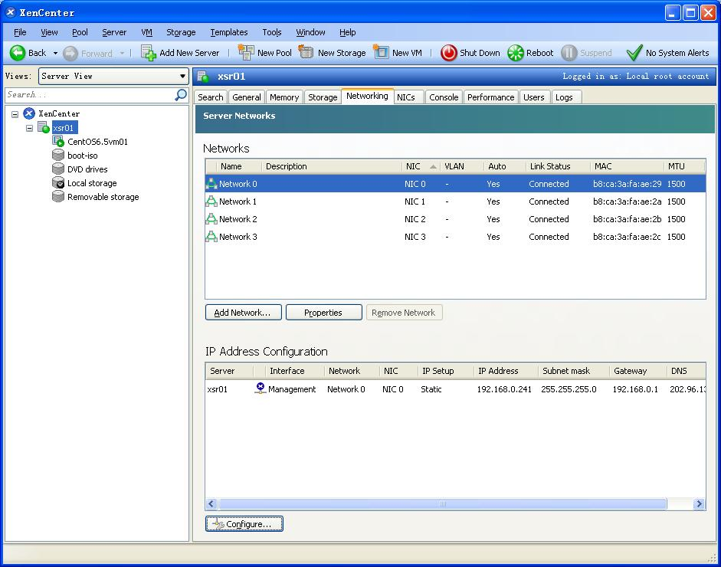  
  
在上图中，通过单击Properties按钮，在弹出的网络属性对话框中可以更改名称、说明、文件夹、标记和自定义字段属性等。  
  
  
本案将把“Network0”改名为“Network-VLAN100”。  
  
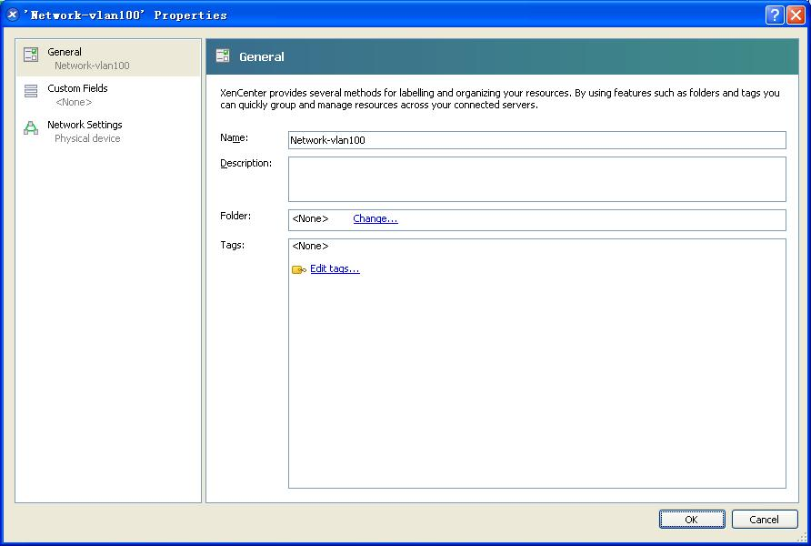  
  
本案中，网卡NIC0和NIC1分别连接到交换机的属于VLAN100和VLAN10的端口，对应地此处将Network0、Network1分别改名为Network-VLAN100、Network-VLAN10。名字的定义是随意的，改名主要是为了方便记忆管理。  
Network2、Network3，在后文中要被绑定，此时暂不改名。  
  
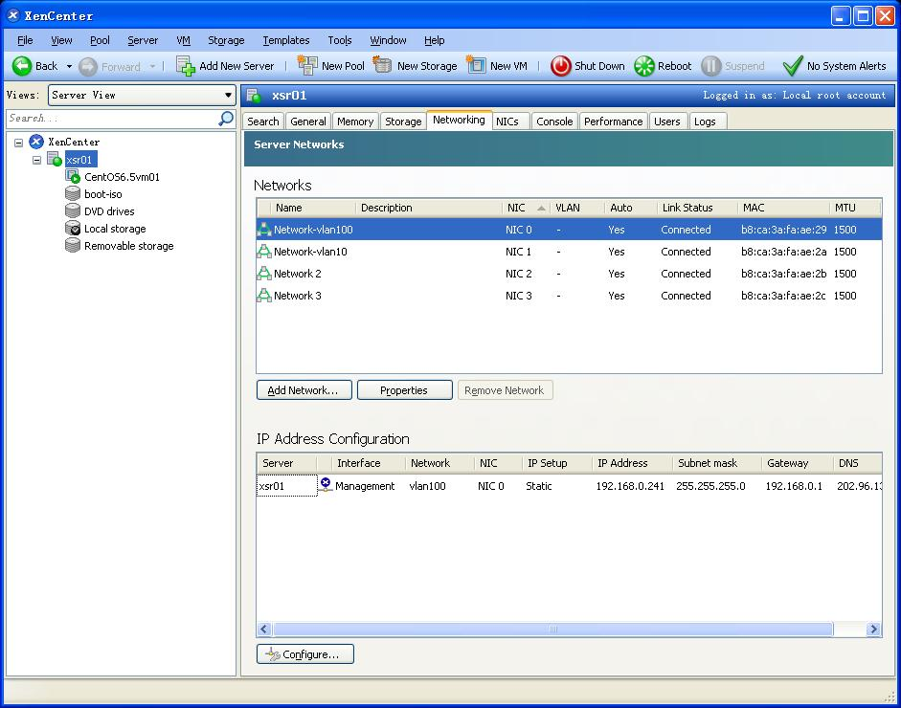  
  
以上更改的结果，在PC机上，需要关闭、重新开启XenCenter并连接xsr01才能看到。  
在上图中单击界面底部的“Configure”按钮，将弹出“Configure IP Addresses”窗口，可为网络配置IP。  
  
**三、配置网络IP**  
  
在“Configure IP Addresses”窗口中，在这里更改或增删IP地址。  
管理网络Management作为特殊的网络，不可删除。  
单击左侧边框里的“Add IP address”，将进入到新增IP的界面。  
  
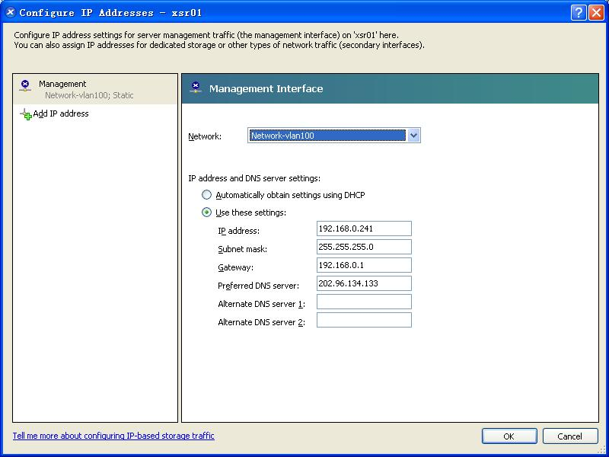  
  
新增的IP地址，默认是以“Storage+数字”命名的，因为这一步设计的初衷是用于连接存储设备，这里改名为STVLAN10。Network下拉框中选择“Network-VLAN10”，即对应到网卡NIC1。接着设置IP，交换机里虽然启用了DHCP，不过这里为统一起见，使用固定IP 192.168.10.241。  
  
在生产环境中，这一网络端口往往用于连接存储设备。本案中，由于没有存储设备，该网络用于桥接虚拟机。  
  
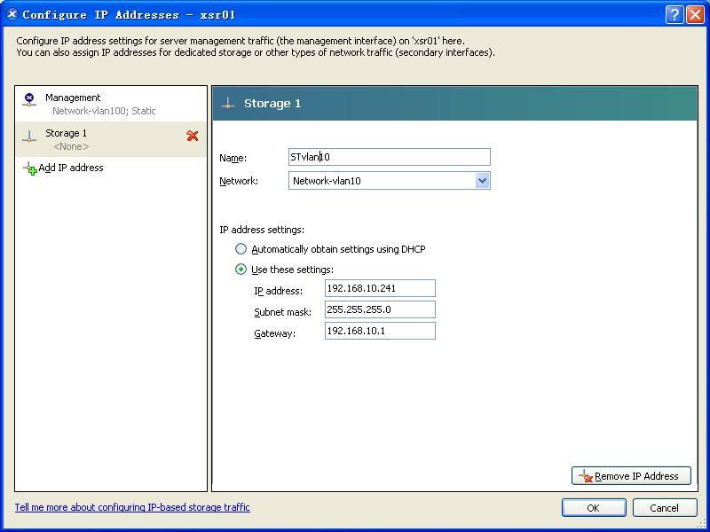  
  
添加IP完成后的结果如下图所示。  
  
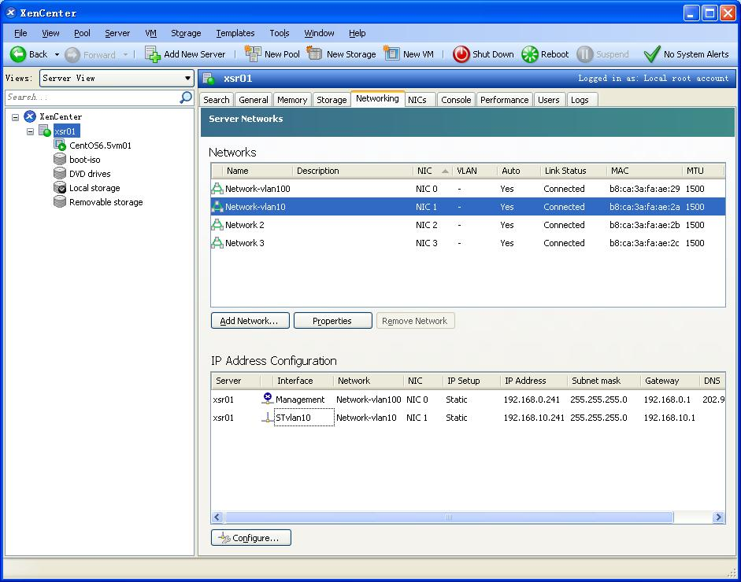  
  
顺便提一下，这里提供的是一种通过XenCenter修改网络IP的方法。在XenServer系统主界面中，有一个“Networking and Management Interface”的选项，从中也可以理改IP，但在那里似乎所有网卡都成了管理，如果设置eth1的IP地址，则eth0的IP也跟着变化，不好处理，处理不好会造成断网。第三种方法，是通过CLI命令进行设置，此文不涉及。  
  
**四、虚拟机桥接**  
  
本案中，新建并运行了一个CentOS6.5虚拟机，只配置了一个虚拟网卡，将系统设置成通过DHCP获取IP地址。  
  
通过XenCenter查看该虚拟机，在其Networking标签栏中，可以看到该虚拟网卡连接到物理主机名为Network-VLAN100的网络，也就是说，该虚拟机通过物理机的Network-VLAN100上网。  
  
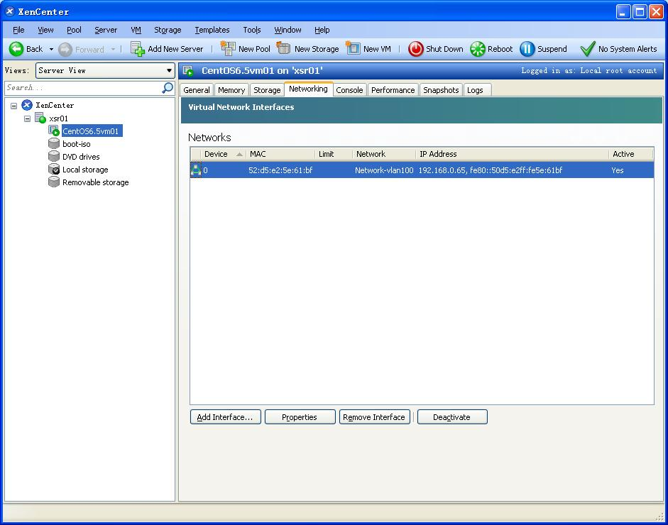  
注，如果这个界面上看不到IP，请在虚拟机系统里安装xe-tools。  
如果局域网没有提供DHCP服务，请到虚拟机系统里手动配置VLAN10网段的IP及网关等。  
  
通过Properties按钮，弹出Virtual Interface Properties对话框，可以更改其桥接的宿主机虚拟网络。本案中，将其改为Network-VLAN10。点击OK按钮完成设置。  
  
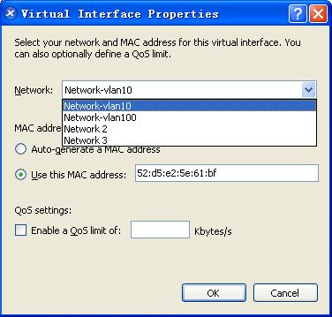  
  
设置完成后，过十来秒钟，该虚拟机会自动通过DHCP获得VLAN10里的IP地址（当然，如果嫌慢，也可以到系统里使用server network restart重启网络，但XenCenter仍然需要花费约一分钟的时间，才能将IP同步过来），在Networking界面上显示，本案是192.168.10.225，进入系统使用ifconfig查看到的IP便是这个。  
  
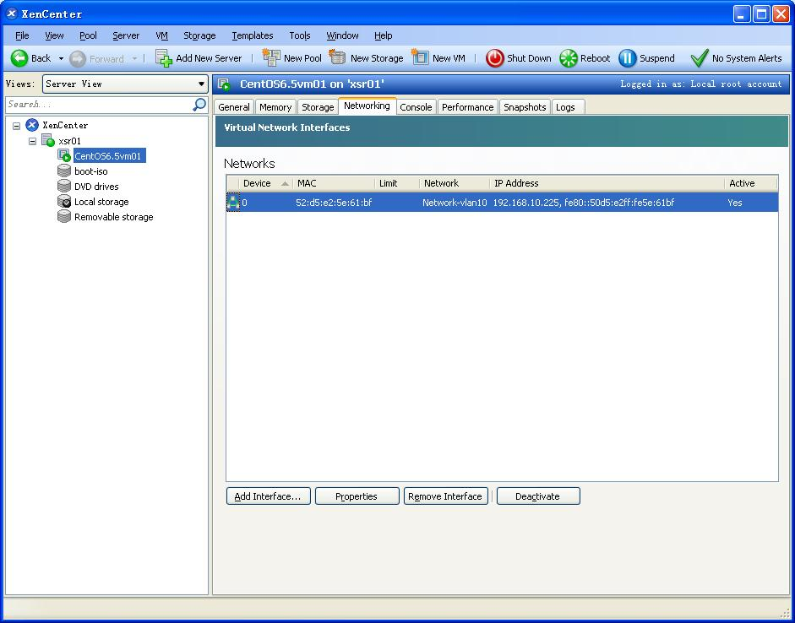  
  
**五、双网卡绑定**  
  
网卡绑定（NIC Bonding）技术，在Linux 世界里，是用得很普遍的。相关的技术信息可参考笔者以前的博文《Linux bonding研究及实现》。  
  
Linux提供了多种绑定模式的支持，XenServer的bond是基于Linux的绑定功能，但是官方指出，只支持mode 6（Active/Active）与Mode 1（Active/Passive）两种模式，使用其他模式，可能不受官方技术支持，但是实际测试发现，XenServer的绑定也支持其他一些模式。  
  
网卡绑定，常见的是双网卡绑定，其实现是将两块网卡虚拟成为一块网卡设备，简单来说，就是两块网卡共享同一个 MAC 地址和IP地址而并行链接聚合成一个逻辑链路工作，提供网络层面的冗余或者负载均衡功能。如果绑定中的有一个网卡失败，则主机的网络通信会自动通过另一个网卡重定向。  
  
XenServer 支持主动-主动、主动-被动和 LACP三种绑定模式。支持的 NIC 数量和绑定模式随网络堆栈而异：LACP 绑定仅适用于 vSwitch，而主动-主动和主动-被动对于 vSwitch 和 Linux 桥均可用。当 vSwitch 是网络堆栈时，可以绑定两个、三个或四个 NIC。当 Linux 桥是网络堆栈时，只能绑定两个 NIC。  
  
在XenCenter上，xsr01的Networking界面中，单击中间的Add Network按钮，将弹出New Network对话框。  
  
在New Network对话框中，选择Bonded Network，然后下一步。  
  
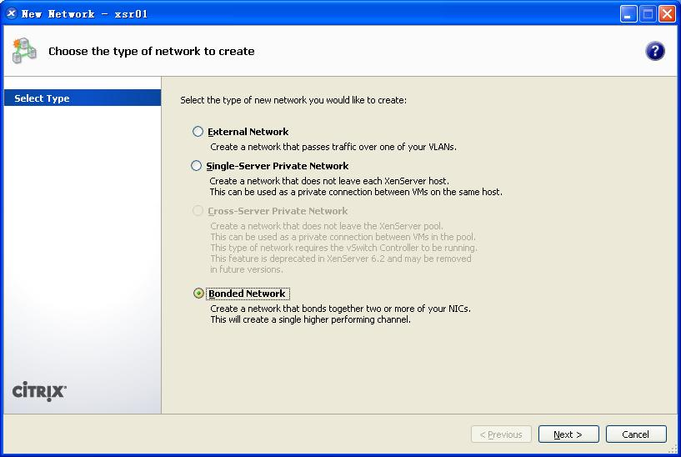  
  
这里选择需要绑定的两张网卡NIC2和NIC3，绑定模式选择“Active-active”，MTU保留默认值。点击Finish按钮，完成绑定。  
  
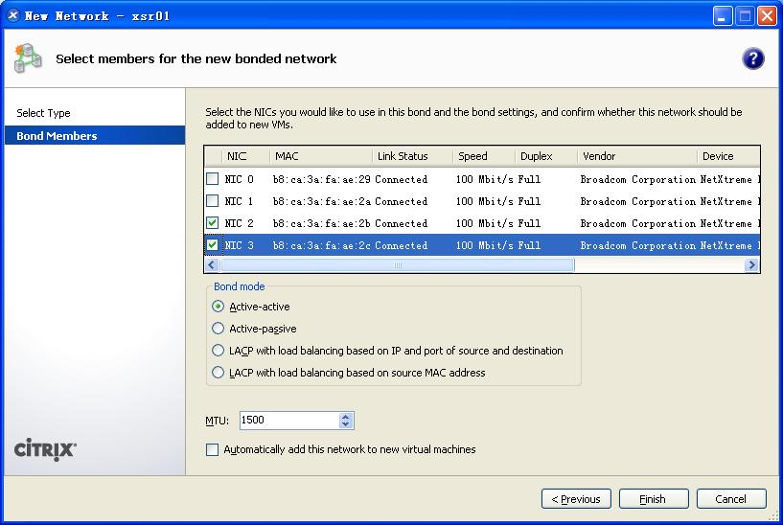  
注：选择主动-主动绑定类型可以在两个绑定的NIC之间平衡通信，如果中一个NIC出现故障，主机服务器的网络通信将自动通过另一个NIC进行路由；  
选择主动-被动绑定类型，通信仅通过其中一个绑定的NIC传输。在此模式下，只有在活动NIC出现故障时，另一个NIC才会变成活动状态。  
若要使用巨型帧，需将最大传输单元（MTU ）的值设置为介于1500 与 9216 之间；  
若要新网络添加到使用新建VM 向导创建的任何新VM 中，需勾选自动将此网络添加到新虚拟机复选框  
绑定后在XenCenter网络栏中看到的是NIC2和NIC3绑定后的网卡Bond2+3，其对应的网络名字默认与之同名。可以通过Properties进行更改。由于下文会把该绑定网卡放入到名为Network-VLAN20的网络中，此处不对Bond2+3进行改名。  
  
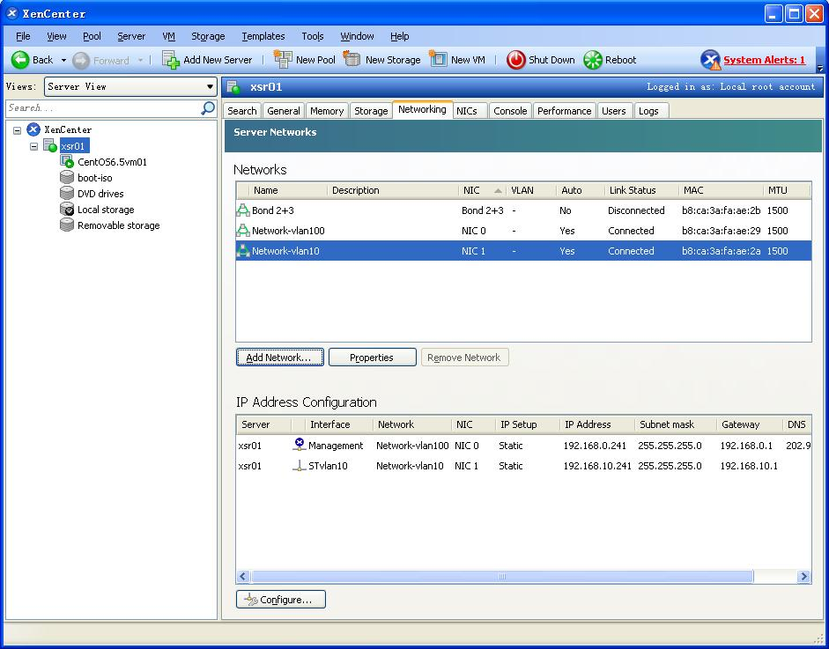  
  
如果要删除创建的网络，在列表中选择要删除的网络，然后单击Remove Network按钮即可。  
  
在 XenCenter中创建绑定的时候只能选择两块物理网卡进行绑定，无法实现三块网卡，甚至更多网卡的绑定。对于这些需求，虽然在实践中少有应用，但XenServer还提供了 CLI命令来解决这些问题，网上的一篇文章《XenServer中创建多块网卡的绑定》对此有很详细的讲解，但笔者尚没有实践过。  
  
**六、添加外部网络**  
  
XenServer允许一个物理网卡支持多个逻辑VLAN网络。当使用VLANs时，XenServer将会连接到交换机的trunk端口，VLANs允许网络管理员进行流量或带宽隔离，或者其他安全操作。  
  
XenServer的外部网络（External Network），是基于VLANs的。 如果XenServer启用了外部网络，那么，其对应的物理网卡所连接的对端交换机的端口，必须配置为中继端口，并且进行了802.1q封装。  
  
本案中，交换机上的5、6号端口已配置成Trunk口，并且允许包括VLAN20在内的所有VLAN流量通过。  
  
在XenCenter上，xsr01的Networking界面中，单击中间的Add Network按钮，将弹出New Network对话框。在New Network对话框中，选择External Network，然后下一步。  
  
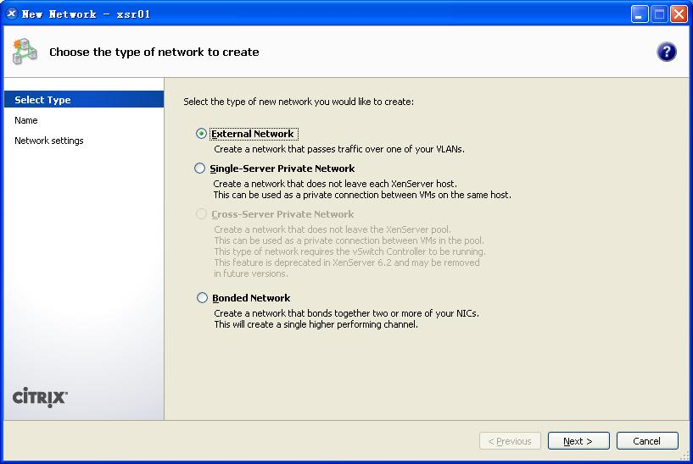  
  
自定义名称，可根据业务类型、VLAN划分情况等进行区分，这里命名为Network-VLAN20，表示连接到外界的VLAN20。  
  
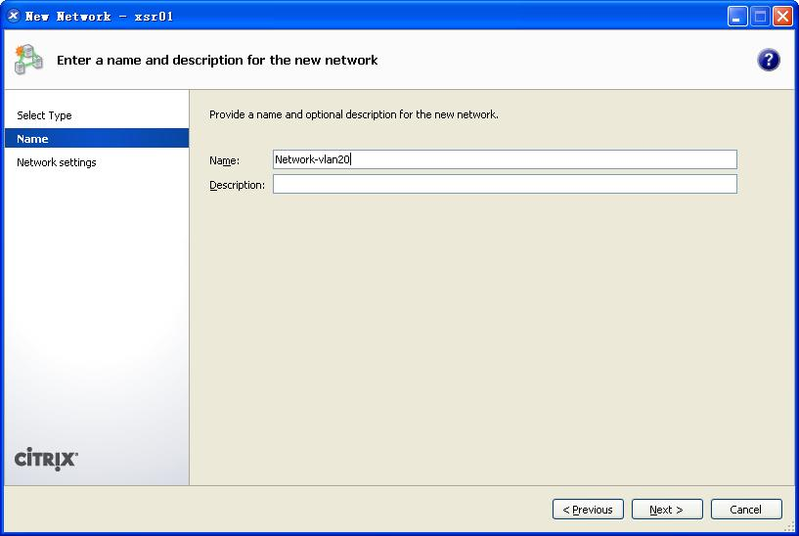  
  
接下来，选择已绑定的2+3端口，输入将要分配的VLAN号。  
勾选 “Automatically add this network to new machines”，表示以后新建虚拟机时，默认会创建一个连接到该网络的虚拟网卡。  
  
注，如果交换机上没有VLAN20，或是相应的端口没有设置成Trunk口，xsr01主机的网络将会出现问题。  
  
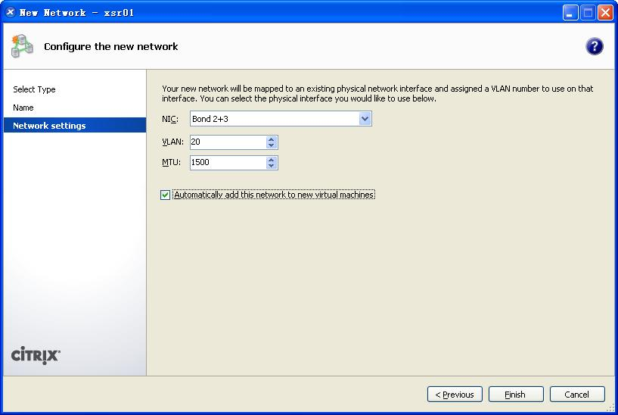  
  
添加成功后，结果如下图所示。  
  
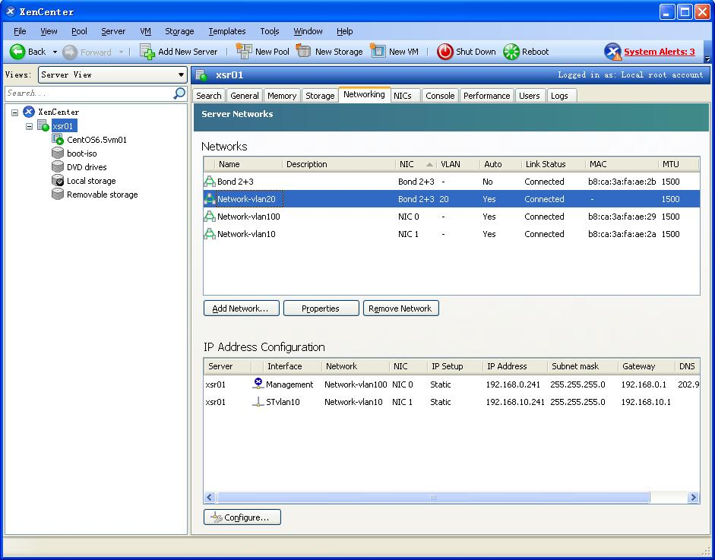  
  
接下来，为上述新建的网络Network-VLAN20配置IP。  
  
通过单击上图中的Configure按钮，弹出Configure IP Address对话框。在Configure IP Address对话框中单击Add IP address，新增一个IP地址，在此为Network-VLAN20配置IP等。如下图所示。  
  
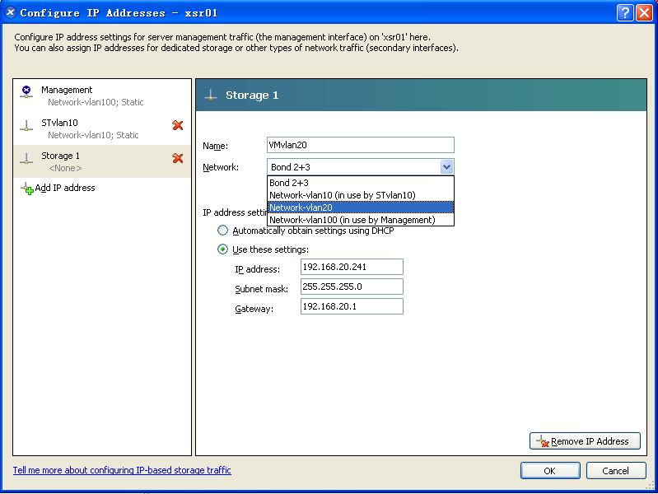  
注，这一步是选择Network-VLAN20，而不是Bond2+3。如果是选择后者的话，与前面选择Network10（NIC1）就没有区别了。  
  
  
配置完成，结果如下图所示。  
  
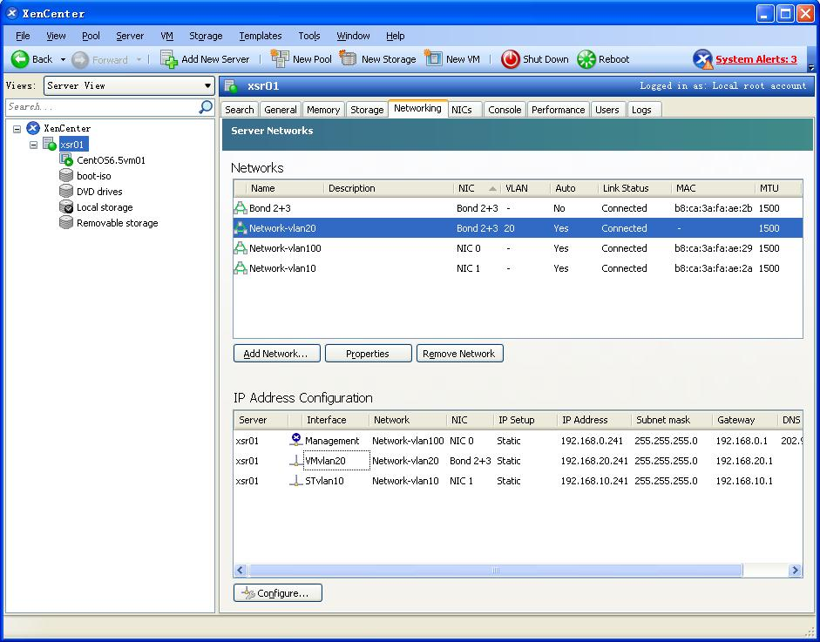  
  
将虚拟机CentOS6.5vm01的虚拟网卡桥接到上述新增的Network-vlan20，过一段时间，可看到该虚拟机自动通过DHCP获得VLAN20里的IP地址。  
  
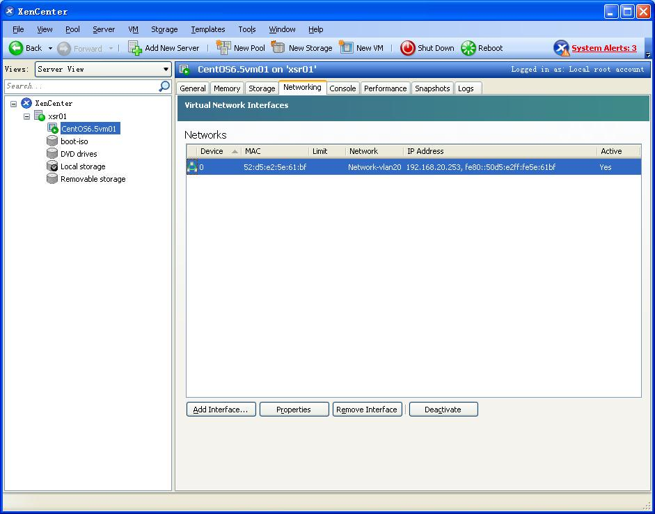  
  
由于上述操作中，勾选 “Automatically add this network to new machines”，以后新建虚拟机，在配置虚拟网卡这一步中，Network-vlan20成了默认网络之一。  
  
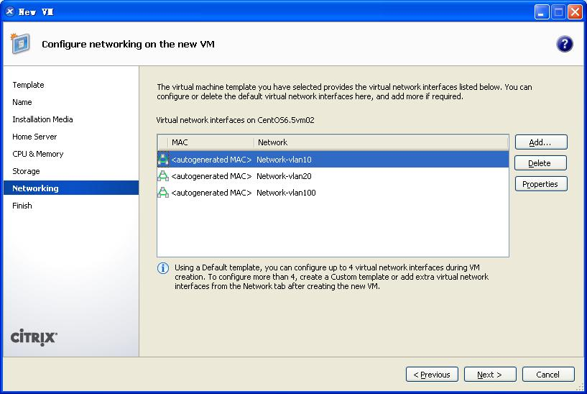  
  
**七、其他**  
  
上述操作完成后，到xsr01命令行控制台里使用ifconfig命令，可查看到很多奇怪的网络信息。有兴趣的朋友不妨研究一下，笔者还不是很理解呢。  
  
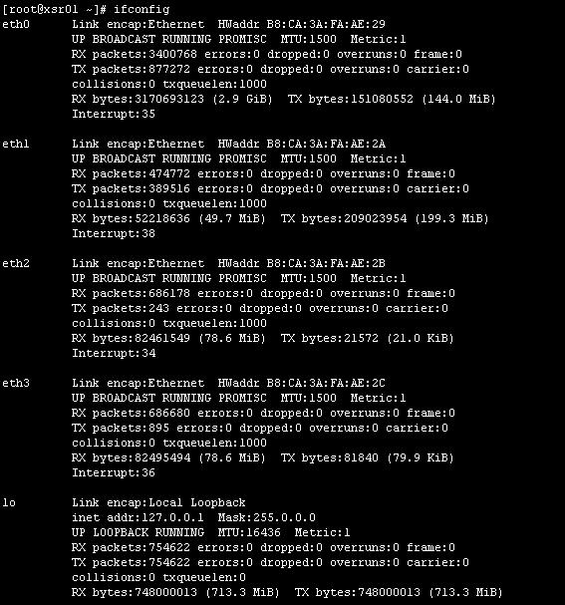  
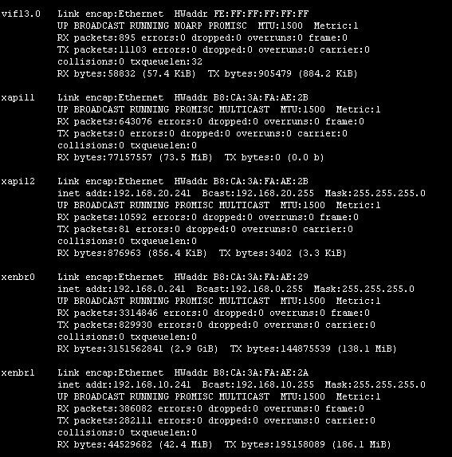  
  
此外，Single-Server Private Network的配置，其操作与上述过程类似，这里就不研究了。